Nadaj Świętom wyjątkowy smak z produktami Deluxe

Przeważającą część Świąt Polacy spędzają przy stole, dlatego nie może na nim zabraknąć różnorodnych przysmaków. 5 grudnia Lidl Polska wprowadza do swojej oferty produkty spożywcze marki Deluxe, charakteryzujące się wysoką jakością, nietuzinkowym smakiem oraz przystępną ceną. Pochodzą zarówno z Polski, jak i odległych zakątków świata. Wybrane produkty będą dostępne tylko do 7 grudnia.
Aby spróbować zagranicznych specjałów, wcale nie trzeba daleko podróżować. Wystarczy odwiedzić najbliższy sklep Lidl Polska, ponieważ już od 5 grudnia w ofercie sieci dostępne będą specjały marki Deluxe, m.in.: nadziewane gnocchi (8,69 zł/ 1 opak.), baklawa (13,99 zł/ 1 opak.), zestaw salami (24,99 zł/ 1 opak.) czy szczególnie egzotyczne kalmary patagońskie (36,99 zł/ 1 opak.) – przysmak pochodzący z Falklandów – o wyrazistym i niepowtarzalnym smaku. W ofercie nie zabraknie również potraw bliższych Polakom, np. pierogów z grzybami leśnymi (6,99 zł/ 1 opak.).
Wytrwane specjały i pyszne desery
Dobra żywność wcale nie musi być droga. Wieprzowe salami z truflą lub grzybami (80 g) kosztuje zaledwie 6,99 zł/ 1 opak., a tortelloni z łososiem (250 g) – 6,99 zł/ 1 opak. Po pożywnym obiedzie przychodzi z kolei czas na deser. Warto wówczas spróbować m.in. czekoladowego tortu Deluxe (24,99 zł/ 1 opak.) lub owoców w czekoladzie z certyfikatem Fairtrade (12,99 zł/ 1 opak.).
Specjały marki Deluxe klienci sklepów Lidl Polska będą mogli kupić już od 5 grudnia br. Wybrane z nich będą dostępne jedynie do 7 grudnia lub do wyczerpania zapasów.
Tort Deluxe,  24,99 zł/ 1 opak. | 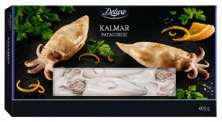  Kalmary patagońskie Deluxe,  36,99 zł/ 1 opak. | Gnocchi nadziewane Deluxe,  8,69 zł/ 1 opak.

Zestaw salami Deluxe,  24,99 zł/ 1 opak. | 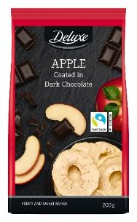  Owoce w czekoladzie Deluxe,  12,99 zł/ 1 opak. | Baklawa Deluxe,  13,99 zł/ 1 opak.

Informacje o firmie:
Lidl Polska należy do międzynarodowej grupy przedsiębiorstw Lidl, w której skład wchodzą niezależne spółki prowadzące aktywną działalność na terenie całej Europy oraz w USA. Historia sieci Lidl sięga lat 30. XX wieku, a pierwsze sieci pod szyldem tej marki powstały w Niemczech w latach 70. XX wieku. Obecnie w 30 krajach istnieje w przybliżeniu 11.550 sklepów tej marki, a w Polsce około 800.
Kontakt:
Strona www: https://www.lidl.pl
Facebook: https://www.facebook.com/lidlpolska
Instagram: https://www.instagram.com/lidlpolska/
YouTube: https://www.youtube.com/user/LidlPolskaPL

